OUDJAAR 2025
Deze folder geldt voor afhaal
31/12 van 11h tot 15h
BESTELLEN KAN TEM 16 DECEMBER VIA
bestelling.thuisgekookt@telenet.be
OF TELEFONISCH 013/301665 OF IN DE WINKEL

“ONZE NIEUWJAARSPECIALITEIT”
PartyPan Vlees vanaf 4 personen
Wij voorzien in deze pan 350g per persoon ambachtelijke voorgebakken vleesjes.
€22,00 p.p.
+ Groenteschotel €5,00 pp
+ 3 grilsausjes (150ml) € 3,00 pp
+ Broodjes (65g) €1,00/st
+ Aardappelsalade (250g) € 4,50 pp
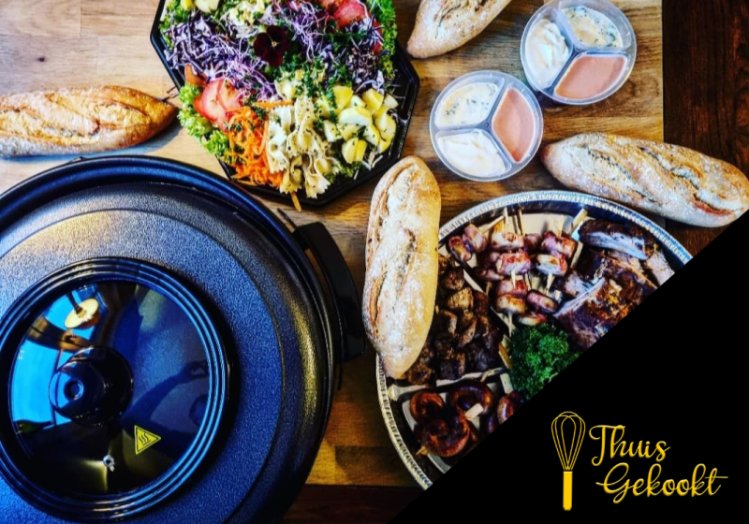
APERITIEF
Smoefelbordje (per 2prs) 9,90€/pp
VOORGERECHTEN
Garnaalkroketten SPECIALITEIT 6st/36€
gemaakt van en met handgepelde Oostende garnalen - zelf af te bakken – gratis tartaarsaus
Oesters “Oesterput Oostende” (vanaf 20st) 2€/st
Openen oesters +0,50€/st
Verse handgepelde Oostendse garnalen voor bij de garnaalkroketten DAGPRIJS

SOEPEN
Onze soepen verpakken wij per liter. Wij adviseren 1 liter soep voor 3 personen
Kippenroomsoep 10€
Kreeftenroomsoep 16€
Handgerolde soepballetjes 24€/kg
KIP, KALKOEN EN WILD
Door ons klaargemaakt
Wij adviseren 1kg voor 4 personen
Videe van Ons Maa met hoevekip, kipballetjes en verse champignons 24€/kg
Veggie videe (per kg verpakt) 31,90/kg
Kip aan ’t spit 13,70/kg
Kalkoengebraad Royal (1,6kg) 37€/kg
Stoverij van ree en everzwijn (klaar voor gebruik) 36€/kg

VIS
Door ons klaargemaakt
Vis van het jaar 2025
Gebakken zeeduivel in een boter limoensaus en verse langoustine 25€/pp
SAUZEN
Onze sauzen verpakken wij per 500ml
Kerstsaus, champignonroomsaus, peperroomsaus, veenbessensaus natuur 9,50/st
Grand Veneursaus met veenbessen 11,50/st

AARDAPPELGERECHTEN
Al onze aardappelproducten worden gemaakt van polderaardappelen
Verse kroketten per 20st verpakt 10€
Amandelkroketten per 10st verpakt 7€
Pommes duchesses per 4st verpakt 10€

RUNDS UIT DE POLDERS – LAMS EN WILD (vers, nog door u klaar te maken)
ZIE FOLDER KERST 2025

DESSERTS
Chocomousse 5€
Rijstpap van de boerderij 5€
Panne cotta hazelnoot 6€

PLANKEN
AMBACHTSPLANK
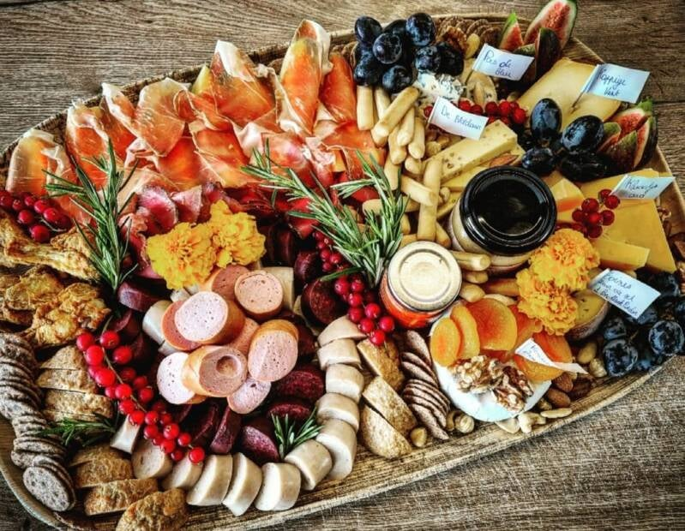
- 4 à 6 personen
- € 120
Wij voorzien op deze plank 800g ambachtelijke charcuterie en 600g speciale hoevekazen uit de Westhoek. Aangevuld met de nodige crackers, fruit, noten, dip, 4 boeren pistolets en een potje smout. Extra broodjes (65g) €1,00/st
Daar wij met verse en soms exclusieve producten werken, kan het aanbod op de plank soms verschillen ten opzichten van bijgevoegde foto.

KAASPLANK DELUXE
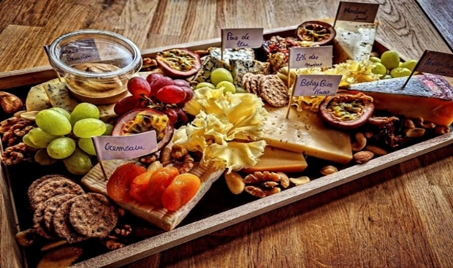
- per 2 personen
- €26,00 pp
De Westhoek op de plank! Een selectie van West-Vlaamse kazen gekozen door onze plaatselijke kaasmeesters. Dit alles aangevuld met notenmix, druiven, abrikozen en mosterd.
Broodjes (65g) €1,00/st
Daar wij met verse en soms exclusieve producten werken, kan het aanbod op de plank soms verschillen ten opzichten van bijgevoegde foto.

